**Мастер-класс Миляевой Натальи Викторовны**

Здравствуйте уважаемые коллеги! Я рада всех вас видеть на своём мастер-классе.

**Его тема: *«Проектная работа в группе как форма учебной деятельности школьников на уроке».*** *(Слайд 1).*

**Цель:** продемонстрировать эффективные формы работы с «учащимися» и представить опыт работы в виде занятия со слушателями по теме «Экономика». *(Слайд 2).*

**Тип** – **имитационная игра:**

-  учитель-мастер проводит учебное занятие со слушателями, демонстрируя приемы эффективной работы с учащимися;

-   слушатели одновременно играют две роли: учащихся экспериментального класса и экспертов, присутствующих на открытом занятии.

**Задачи:** *(Слайд3.)*

- обоснование необходимости использования групповой работы в педагогической практике; - демонстрация приемов формирования познавательных, личностных и коммуникативных УУД, проектной деятельности в группе на уроке (в коммуникации);

- обоснование результативности применения коллективного способа обучения в учебном процессе.

**Основные научные идеи** – деятельностный, личностно-ориентированный, исследовательский, рефлексивный подходы.

**Проблема.** Часто проблемой сегодняшней школы является низкая эффективность традиционных занятий, это очевидно и не требует доказательства. Современный ученик мало готов к самостоятельной жизни, родители, учителя, как правило, не удовлетворены результатами обучения, так как потенциал ребенка раскрывается не в полной мере. *(Слайд 4).*

С чем это связано? Традиционный урок, особенно фронтальные формы работы не обеспечивает полной включенности каждого ребенка в учебный процесс, ученик является не активным субъектом, а объектом воздействия: учитель сам планирует, организует процесс учения, ставит цели и регламентирует деятельность ребенка. Таким образом, школьник, оставаясь пассивным, не проявляет самостоятельность, не может развивать личностные качества.

Изучая ФГОС ООО второго поколения, понимаешь, что в школе необходимо вводить новые формы организации учебного процесса, необходимо создавать разные образовательные пространства.

Урок надо организовать как *коллективное действие*. Ученик из присутствующего и пассивного исполнителя указаний учителя теперь становится главным *деятелем*.

Очень сильно изменилась и роль учителя в школе - он не источник знаний, а организатор учебной деятельности детей и создатель учебно-развивающей среды, тьютер. Отсюда следует**, что главное для учителя - это организация учебной деятельности детей, создание условий для развития.** *(Слайд 5).*

**Теоретическое обоснование разрешения проблемы**:

*Урок по определению ученых-дидактов (Есипов Б.П., Щукина Г.И., Харламов И.Ф.) является одной из основных форм организации обучения с группой учащихся одного возраста, постоянного состава.*

Назначение урока в процессе обучения сводится к коллективно-индивидуальному взаимодействию учителя и учащихся, в результате которого происходит усвоение учащимися знаний, умений и навыков, развитие их способностей, опыта деятельности, общения и отношений, а также совершенствование педагогического мастерства учителя*. (Слайд 6).*

Метод проектов (от греческого слова «путь исследования») ориентирован на творческую самореализацию личности в процессе самостоятельной работы учащихся под руководством учителя над проектом от его идеи до ее воплощения.

Проектная деятельность учащихся - это учебно-познавательная, творческая или игровая деятельность, результатом которой становится решение какой-либо проблемы, представленное в виде его подробного описания (проекта). *(Слайд 7).*

Учебно-познавательный проект - это ограниченное во времени, целенаправленное изучение определенной системы знаний на основе конкретных требований к качеству результатов, четкой организации, самостоятельного поиска решения проблемы учащимся.

Целью проектной технологии обучения является создание условий, при которых учащиеся самостоятельно приобретают знания из различных источников; учатся пользоваться приобретёнными знаниями для решения познавательных задач; развивают коммуникативные и исследовательские умения; развивают системное мышление.

**Практические выводы из теоретического обоснования.** Так уж устроено человеческое общество, что мы, люди, постоянно взаимодействуем друг с другом, решая различные вопросы, ставя новые задачи. «Как построить эффективный урок?», «Что предпринять, чтобы сплотить коллектив детей для решения поставленных целей и задач?», наконец, «Как приготовить новое вкусное праздничное блюдо?» … Очевидно, что человек вне деятельности и вне общения (коммуникации) существовать не может, это очевидно и для учебно-воспитательного процесса в школе.*(Слайд 8).*

Поэтому включение в структуру урока работы в группах в проектно-исследовательской деятельности в сочетании с другими формами обучения помогает школьникам **деятельностно** участвовать в учебном процессе, проявлять свою коммуникативную и мыслительную активность. Такой урок отличается целостностью, высокой мотивацией, помогает каждому проявить себя.

Работа в группах на уроке может быть организована в форме **учебного практико-ориентированного проекта**. Учебные проекты - это инструмент, который позволяет поддерживать учебную мотивацию, формировать у учащихся универсальные учебные действия. Можно выделить целый урок на выполнение учащимися проектных задач, но вполне возможно сделать это и на уроке комбинированного типа. Тогда это будет мини-проект, но он останется значимым практико-ориентированным. *(Слайд 9).*

***Надеюсь, мой опыт будет полезен в любой школе.***

**Оборудование:** компьютер, проектор, пазлы, «кейсы» с раздаточным материалом, ресурс группы.

1. **Подготовительно-организационный этап.**

*Наше взаимодействие будет проходить в режиме работы группы, будут использоваться методы и приёмы, характерные для этой формы организации.*

Мастер-класс проведём на материале предмета «обществознание» в 7 классе.

Давайте представим, что мы находимся на повторительно-обобщающем уроке обществознания в 7 классе по теме «Экономика».

Какой проект, по какой теме будет выполнять каждая группа вы определите сейчас сами.

Перед вами разноцветные пазлы. Я предлагаю выбрать пазл того цвета, который больше нравится.

*Деление на группы, прием «пазлы».*

Теперь прошу каждого сесть за стол, где лежит лист вашего цвета и уже в группе собрать картинку из ваших кусочков – пазл - по которой вы определите тему проекта.

*Выполнив задание, представители групп озвучивают темы проекта, в это время на экране демонстрируется их картинка. (Слайды 10,11,12).*

1. Первая группа показывает иллюстрацию с изображением одной из структур – **семейный *бюджет***.
2. Вторая группа показывает иллюстрацию – **реклама.**
3. Третья группа показывает иллюстрацию – ***бизнес.***

Итак, каждая группа будет работать над одной из тем курса «Экономика».

Задачей для каждой группы будет создание проекта по выбранной теме. На данном этапе работы мною используется метод проектирования.

Форма проектного продукта может быть любая: открытка, плакат, коллаж, инсценирование, возможен собственный вариант. При создании проекта вы должны проявлять творчество, использовать максимально свои знания. *(Слайд 13).*

Кроме того, в каждом пакете будет задание, которое соответствует теме в группе, инструкция по организации работы, тексты, которые помогут в выполнении задания и лист самооценки. *(Слайд 14).*

Ещё в помощь к решению задачи предлагаю воспользоваться дополнительными ресурсами, которые капитаны могут у меня получить. Вам нужно самим выбрать из ресурс-группы материал, который будет относится к вашей теме. Для выполнения этого задания даётся 8 минут и 2 минуты на защиту. Теперь я предлагаю каждой группе взять кейс с дополнительным материалом.

***Задание:***

Прошу приступить к работе. (Время на выполнение проекта 10 минут).

*Во время выполнения этого задания учитель оказывает необходимую помощь учащимся, фотографирует готовые проекты для проецирования их на экран.* (*Слайд 15).*

|  |
| --- |
| **План выполнения проекта**   1. Обсудить задание (30 сек.). 2. Распределить роли в группе (редактор, художник-оформитель, слушатель, оратор, хранитель времени) (30 сек.). 3. Выполните проект (6 мин.) 4. Подготовить по одному вопросу для других отрядов (1 мин.) 5. Защитить проект (2 мин.) 6. Заполнить лист самооценки (1 мин.**)** |

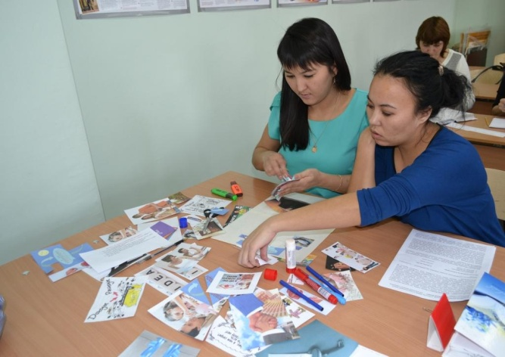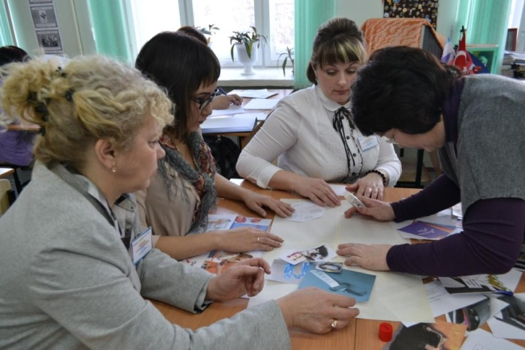

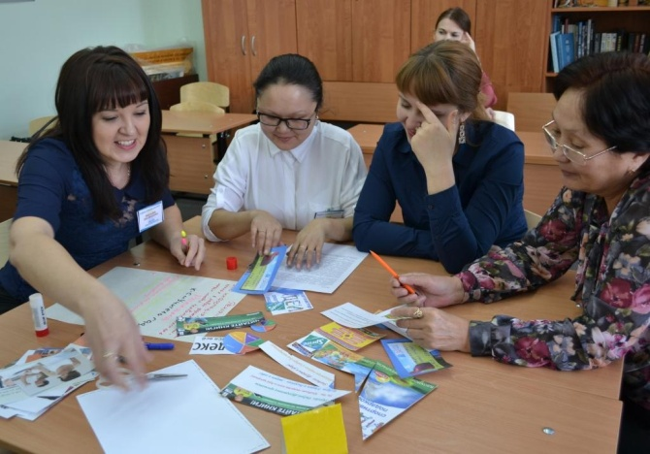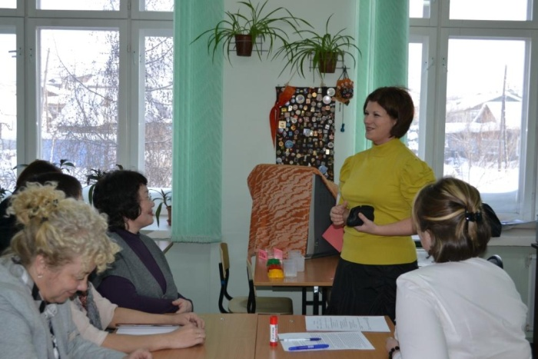

1. **Афиширование-представление выполненных работ.**

Затем каждая группа представляет свой проект в выбранной форме и защищает его.

Если выступающий испытывает некоторые затруднения, ему могут помогать члены его команды. Затем учащиеся других команд задают свои вопросы.

1. **Оценка и самооценка**

|  |
| --- |
| **Лист самооценки**  **Название отряда ___________________________________________**  **Фамилия и имя** _________________________________________________  Оцени работу своей группы. Отметь ∨ вариант ответа, с которым ты согласен (согласна).   1. **Все ли члены группы принимали участие в работе над проектом?**   А. Да, все работали одинаково.  Б. Нет, работал только один.  В. Кто-то работал больше, а кто-то меньше.   1. **Дружно ли вы работали? Были ли ссоры?**   А. Работали дружно, ссор не было.  Б. Работали дружно, спорили, но не ссорились.  В. Очень трудно было договариваться, не всегда получалось.   1. **Тебе нравится результат работы группы?**   А. Да, все получилось хорошо.  Б. Нравится, но можно было бы сделать лучше.  В. Нет, не нравится.   1. **Оцени свой вклад в работу группы. Отметь нужное место на линейке знаком x.** |

1. **Рефлексия:**

***Приём « Знаниевая корзина»***

«Дети» давайте подведем итог нашей работе *(Слайд 16).*

Как вы считаете, мы достигли поставленной цели?

Что вам понравилось?

Чему вы научились? Мы это сделаем необычным образом, я предлагаю утвердить нашу валюту в виде монет - 1 ЗУН.

*Показывает кошелёк, это наш бюджет знаний, получите свою долю по 3 монетки ЗУНУ.*

Это наш бюджет знаний, получите свою монетку - ЗУН. Для оценки наших достижений у нас есть накопительные корзинки.

Перед вами три корзины на столе:

**КРАСНАЯ** - все понял, все понравилось!

**ЗЕЛЁНАЯ** - всё понятно, но кое в чём затруднялся,

**ЖЁЛТАЯ** - затруднялся, есть над чем работать.

Подходите и бросайте свои монетки в одну из корзин.

*Учитель показывает знаниевый результат по корзинам.*

Затем проходит дискуссия по результатам совместной деятельности мастера и слушателей.

***Примерные вопросы:***

1. Цели прихода на мастер-класс.

2. Что взяли полезного?   
3. Хочется ли что-то отметить.

4. Какие замечания, пожелания есть у присутствующих и т.п.

**Спасибо за внимание!** *(Слайд 16).*

**ДОПОЛНИТЕЛЬНЫЙ МАТЕРИАЛ**

**ИНСТРУКЦИЯ ПО РАБОТЕ В ГРУППЕ**

1. Обсудите задание.
2. Распределите роли в отряде (редактор, художник-оформитель, слушающий, оратор, хранитель времени).

РЕДАКТОР - предлагает и выслушивает мысли ребят по созданию представления проекта, письменно фиксирует;

ХУДОЖНИК-ОФОРМИТЕЛЬ – обобщает идею коллективного творчества и оформляет предложения товарищей;

СЛУШАЮЩИЙ – собирает мысли детей, если надо опровергает, координирует и следит за временем;

ОРАТОР - представляет проект в устной форме (выступающих, может быть двое, остальные слушают и помогают представляющим проект).

1. Выполните проект (проект может быть собственного варианта), индивидуальность приветствуется.
2. Подготовьте проект к афишированию.
3. Заполнить лист оценки работы в группе и самооценки (каждый оценивает, как работала группа и свою работу в графе самооценка).

**Задания для группы «БИЗНЕС»**

1. Что такое бизнес? (Работа с текстом, найдите в тексте определение «бизнес»).
2. Какими качествами должен обладать предприниматель?
3. Где вы сталкиваетесь в повседневной жизни с бизнесом?
4. Где вам могут пригодиться знания о «бизнесе» в современной жизни?

**Задания для группы «РЕКЛАМА»**

1. Что такое реклама? (Работа с текстом, найдите в тексте определение «реклама»).
2. Придумайте свою рекламу и защитите её? Аргументируйте, чем она лучше предложенных вам.
3. Где вы сталкиваетесь в повседневной жизни с рекламой?
4. Где вам могут пригодиться знания о «рекламе» в современной жизни?

**Задания для группы «СЕМЕЙНЫЙ БЮДЖЕТ»**

1. Что такое СЕМЕЙНЫЙ БЮДЖЕТ? (Работа с текстом, найдите в тексте определение «бизнес»).
2. Составьте схему вашего семейного бюджета (доход, расход, иные доходы, необходимые нужды, дополнительные затраты).
3. Для чего нужно уметь составлять семейный бюджет?
4. Где вам могут пригодиться знания о «семейном бюджете» в современной жизни?